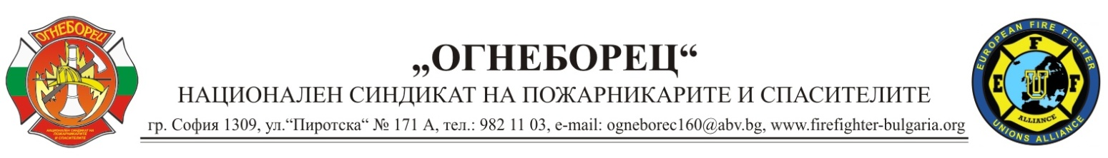

**ОТВОРЕНО ПИСМО**

ДО

СРЕДСТВАТА ЗА

МАСОВА ИНФОРМАЦИЯ

ОТ УПРАВИТЕЛНИЯ СЪВЕТ НА

НАЦИОНАЛЕН СИНДИКАТ НА ПОЖАРНИКАРИТЕ

И СПАСИТЕЛИТЕ „ОГНЕБОРЕЦ”

УВАЖАЕМИ ДАМИ И ГОСПОДА,

Управителният съвет на Национален синдикат на пожарникарите и спасителите „Огнеборец” изразява своето недоволство от параметрите, заложени в проекта на Закон за държавния бюджет на Република България за 2023 г., касаещи Министерството на вътрешните работи.

Видно от проекта, се предвижда увеличение на разходите за персонал с 10% за структурите, които не са получили увеличение през 2022 г., и 15% за структурите в общинската администрация. Разчетено е и увеличение на средствата за заплати и възнаграждения за персонала на изборните длъжности, за заетите в системата на съдебната власт и педагогическите специалисти.

НСПС „Огнеборец” оценява положително голяма част от предвидените допълнителни разходи под формата на дискреционни мерки, особено в областта на пенсионната система, но не са предвидени средства за ръст на разходите за персонал в бюджетите на първостепенните разпоредители с бюджет, сред които е и МВР. Това води до невъзможност за увеличение на работните заплати и съответно до значително намаляване на покупателната способност и обедняване на служителите, имайки предвид високото ниво на продължаващата инфлация на годишна база и през 2023 г.

В същото време трябва да се вземе под внимание и стратегическата цел на страната ни за влизане в еврозоната, където, както е общоизвестно, освен всички определени критерии за членство, нивата на доходите трябва да са на средноевропейско ниво. Без политики в бюджета за увеличение на доходите в държавния сектор, няма как да бъде достигнат тази цел.

Отбелязваме, че предвидените в проекта на Закон за държавния бюджет на Република България за 2023 г. разходи за издръжка намаляват значително, както и размерът на капиталовите разходи. Конкретно в Бюджетна програма „Пожарна безопасност и защитата на населението при пожари, бедствия и извънредни ситуации” се предвижда значителен спад във финансирането на разходите за издръжка (с около 6 млн. лв., което е с 1/5 по-малко спрямо 2022 г.) и финансирането на перо „Капиталови разходи” (с около 9 млн. лв., което е с 2/3 по-малко спрямо 2022 г.). Предвидените средства са нищожна сума за поддръжка и основен ремонт на немалкия сграден фонд на ГДПБЗН - МВР, както и за придобиване на дълготрайни материални активи.

Следва да се има предвид, че с намаляването на средствата за издръжка и капиталови разходи допълнително ще се намали възможността за осигуряване на здравословни и безопасни условия на труд за работещите в структурата (закупуване на лични предпазни средства, осигуряване на униформено облекло и мн. др.), затруднения при ремонта и поддръжката на противопожарната и спасителна техника, които са един от факторите за запазване живота и здравето на служителите на ГДПБЗН – МВР и адекватна и навременна реакция при възникване на пожари, бедствия и извънредни ситуации.

Ето защо Управителният съвет на Национален синдикат на пожарникарите и спасителите „Огнеборец**” настоява за увеличаване на средствата за персонал с не по-малко от 15% в проекта на бюджет за МВР за 2023 г. и запазване на сумите за издръжка и капиталови разходи за ведомството поне на нивата от 2022 г.**

29.06.2023 г. УС на НСПС „Огнеборец”